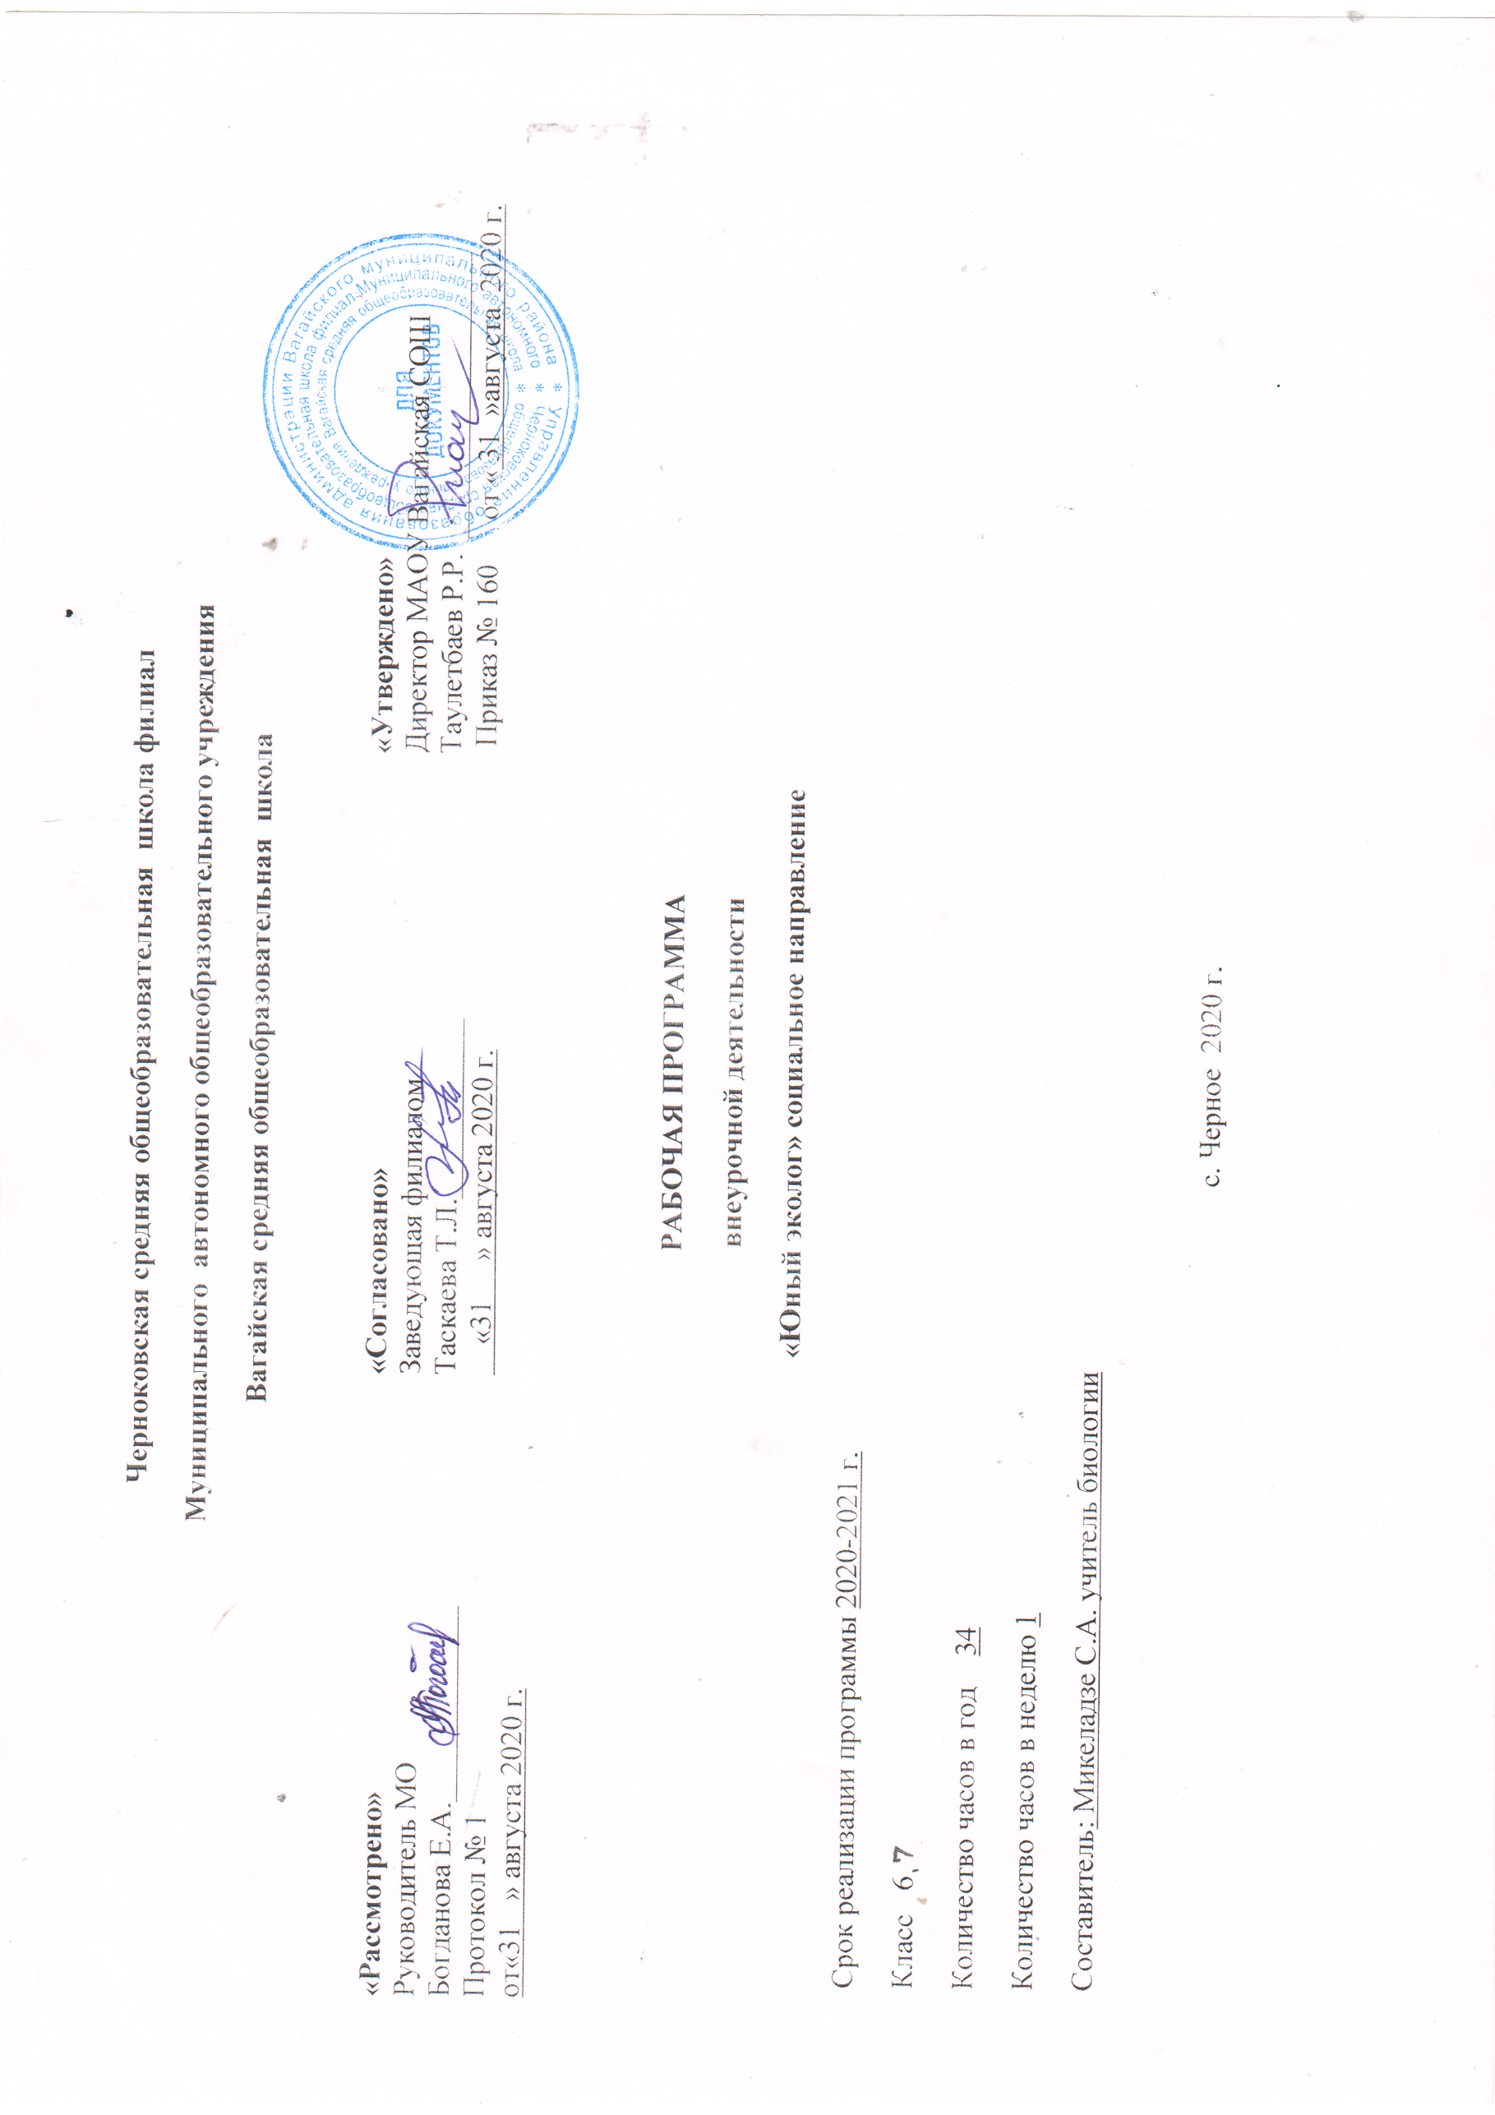

1.Результаты освоения курса внеурочной деятельности

Личностными результатами изучения предмета «Юный эколог » являются:
Осознавать единство и целостность окружающего мира, возможности его познаваемости и объяснимости на основе достижений науки.
Постепенно выстраивать собственное целостное мировоззрение.
Осознавать потребность и готовность к самообразованию в рамках самостоятельной деятельности вне школы.
Оценивать жизненные ситуации с точки зрения безопасного образа жизни и сохранения здоровья.
Оценивать экологический риск взаимоотношений человека и природы.
Формировать экологическое мышление: умение оценивать свою деятельность и поступки других людей с точки зрения сохранения окружающей среды – гаранта жизни и благополучия людей на Земле.
Метапредметными результатами изучения курса « Юный эколог» является (УУД).
Регулятивные УУД
Самостоятельно обнаруживать и формулировать учебную проблему, определять цель учебной деятельности, выбирать тему проекта.
Выдвигать версии решения проблемы, осознавать конечный результат, выбирать из предложенных и искать самостоятельно средства достижения цели.
Составлять (индивидуально или в группе) план решения проблемы (выполнения проекта).
Работая по плану, сверять свои действия с целью и, при необходимости, исправлять ошибки самостоятельно.
В диалоге с учителем совершенствовать самостоятельно выработанные критерии оценки.
Познавательные УУД:
Анализировать, сравнивать, классифицировать и обобщать факты и явления. Выявлять причины и следствия простых явлений.
Осуществлять сравнение, классификацию, самостоятельно выбирая основания и критерии для указанных логических операций.
Строить логическое рассуждение, включающее установление причинно-следственных связей.
Создавать схематические модели с выделением существенных характеристик объекта.
Составлять тезисы, различные виды планов (простых, сложных и т.п.).
Вычитывать все уровни текстовой информации.
Уметь определять возможные источники необходимых сведений, производить поиск информации, анализировать и оценивать ее достоверность.
Коммуникативные УУД:
Самостоятельно организовывать учебное взаимодействие в группе (определять общие цели, распределять роли, договариваться друг с другом и т.д.).

Учащиеся должны уметь:
ОПИСЫВАТЬ:
- грамотно использовать основные научные категории, необходимые для выполнения исследовательской работы: проблема, объект и предмет исследования; цель, задачи, гипотеза; методы исследования;
- владеть понятийным и терминологическим аппаратом, используемым в экологии: экосистема, элементы экосистемы, экологическое взаимодействие, экологическое равновесие, развитие экосистем, экологический мониторинг;
- определять типы наземных и водных экосистем своей местности;
- уметь использовать приборы, необходимые для изучения экологических факторов и компонентов экосистем.
ОБЪЯСНЯТЬ:
- экологические взаимодействия в экосистемах своей местности;
- изменения, происходящие в экосистемах в результате саморазвития или под воздействием антропогенного фактора;
- необходимость сохранения естественных экосистем своей местности;
- зависимость здоровья человека от качества окружающей среды.
ПРОГНОЗИРОВАТЬ И ПРОЕКТИРОВАТЬ:
- анализировать данные, полученные при изучении состояния экосистем своей местности;
- сравнивать результаты своих исследований с литературными данными;
- прогнозировать дальнейшие изменения экосистем своей местности;
- планировать мероприятия, направленные на улучшение состояния экосистем местного уровня;
- оформлять результаты исследований в виде творческих отчетов, научных сообщений, рефератов, проектов.
Основные составляющие природы.
2.Содержание курса внеурочной деятельности с указанием форм организации и видов деятельности
1. Организационное занятие
Знакомство с ребятами. Задачи объединения. Техника безопасности.
Форма организации: беседа
Вид деятельности: индивидуальная
2. Экологические факторы и их влияние на организмы
Почему возникла необходимость экологического образования. Законы экологии. Принципы обманного благополучия. Экология и мы.
Форма организации: самостоятельная раота
Вид деятельности: индивидуальная
3. Природа - наш общий дом
Понятие об экологии как о науке, которая исследует, каким образом растения и животные связаны друг с другом, как они приспособлены к окружающей их природе и как они сами влияют на природу.
Форма организации: беседа
Вид деятельности:

4. Основные составляющие природы.
Живая и неживая природа. Их взаимосвязь, отличия. Неживые компоненты: воздух, почва, вода. Живые компоненты природы: растения, грибы, животные, микроорганизмы, человек. Человек - часть природы.
Форма организации: беседа
Вид деятельности: индивидуальная
5. Пищевые связи
Что такое пищевые цепочки? Цепочка жизни в море. Какому насекомому поставлен памятник и за какие "заслуги". Может ли человек вмешиваться в природу?
Форма организации: беседа
Вид деятельности: индивидуальная
6. И на хищника управа есть
Растения-жертвы. Жертвы защищаются ядом, шипами, отпугивающими веществами, и т.д. Животные-жертвы и их защита: покровительственная окраска, особое поведение малая подвижность, предупредительная окраска, яд и т.д.
Форма организации: беседа
Вид деятельности: индивидуальная
7. Конкуренция и соперничество
Что ж делать, если все одинаковые? Когда мало - плодиться и размножаться, а много - с голода помирать? Как можно соперничать? Злые и добрые хищники бывают только в сказках. Могут ли существовать в природе понятия "добра" и "зла"? Зачем в природе нужны хищники, может быть, надо от них избавиться?
Форма организации: беседа
Вид деятельности: индивидуальная
8. Дружба в природе
Что дают животным "дружеские отношения"? Есть ли это проявление у растений. Примеры "дружбы" и её результаты.
Форма организации: беседа
Вид деятельности: индивидуальная
9. Воздух, значение его чистоты для живых организмов
Чем все дышат. Растительный покров Земли - ее легкие. Загрязнения воздуха. Озоновые дыры. Кислотные дожди. Значение атмосферы для жизни на Земле. Воздушные процедуры и здоровье человека.
Форма организации: беседа
Вид деятельности: индивидуальная
10. Царство почвы - уникальный мир природы
Почва - источник питательных веществ для растений, место жизни животных. Загрязнение почв и их охрана. Как растения помогают бороться с загрязнением почвы.
Форма организации: беседа
Вид деятельности: индивидуальная
11. Вода - чудо природы
Вода - самое важное вещество на Земле. Вода в природе. Круговорот воды в природе. Как подчеркивали важность воды на Земле писатели?
Форма организации: беседа
Вид деятельности: индивидуальная
12. Агитзанятие "Не засоряйте берега водоема"
Правила поведения в природе. Работа с экологическими плакатами и экологическими рисунками.
Форма организации: беседа
Вид деятельности: индивидуальная
13. Пресные воды - наше богатство.
Использование пресной воды человеком. Сколько надо воды, чтобы почистить зубы? Пресные воды: поверхностные, подземные. Методы очистки воды. Проблемы недостатка пресной воды. Водные процедуры, закаливание и наше здоровье.
Форма организации: беседа
Вид деятельности: индивидуальная
14. Уязвимое море.
Сценарии, стихи о воде, море. Экологические размышления.
Форма организации: беседа
Вид деятельности: индивидуальная
15. Экологический рассказ. Диспут
Так об экологии пишут дети. Знакомство с детскими работами.
Форма организации: беседа
Вид деятельности: индивидуальная
16. Экология в нашем доме
Стоит ли убирать пыль? Чем опасны моющие средства? Почему пластмасса может быть опасной для здоровья? Опасные игрушки. Можно ли жечь осенние листья? Спецотходы у нас дома.
Форма организации: беседа
Вид деятельности: индивидуальная
17. Экомир моей семьи
Вкусно, полезно, красиво. Природа в нашем доме. Экология души.
Форма организации: беседа
Вид деятельности: индивидуальная
18. Экология человека.
Будем взаимно вежливы. Экология и наше здоровье. Чем мы питаемся? Так ли безопасно жевать жевательную резинку?
Форма организации: беседа
Вид деятельности: индивидуальная
19. Экология насекомых
Насекомые-вредители сельскохозяйственных культур. Охраняемые насекомые "Легенда о пауках". "Общественные" насекомые. Мудрость насекомых. Куда и зачем летят жуки? Сколько точек у божьей коровки? Ядовитые насекомые. Почему нельзя шуметь в лесу?
Форма организации: беседа
Вид деятельности: индивидуальная
20. Бионика - наука о подражании живым существам
Чем занимается бионика? Инкубатор придуман не человеком. Реактивное движение не только у самолетов и ракет. Чем знаменито перо птицы?
Форма организации: беседа
Вид деятельности: индивидуальная
21. Растения лечат людей
История поиска и использования лекарственных растений. Легенды о лекарственных травах. Как приготовить себе природное лекарство? Культурные растения, используемые как лекарственные.
Форма организации: беседа
Вид деятельности: индивидуальная
22. Природа моей страны.
Разнообразие природы. Великие равнины. Великие пустыни. Бескрайняя тайга
Форма организации: беседа
Вид деятельности: индивидуальная
23. Красная книга Тюменской области
Почему она красная? "Неприкосновенные в природе". Знакомство с обитателями Красной книги.
Форма организации: беседа
Вид деятельности: индивидуальная
24. Экологический марафон.
Форма организации: беседа
Вид деятельности: индивидуальная
25. Вопросы задает природа.
Обобщающие занятия в конце учебного года. Вопросы и ответы.
Форма организации: беседа
Вид деятельности: индивидуальная
26. Они любили свою Землю.
Поговорим о писателях-натуралистах (Дж. Даррелл, Э.Сетон-Томпсон, И.И.Акимушкин и другие). Их судьба, увлечения и вклад в экологию.
Форма организации: беседа
Вид деятельности: индивидуальная

3.Тематическое планирование

№ | Тема |  | Теория | Практика | Всего  часов
1. | Организационное занятие. |  | 1 |  | 1
2. | Экологические факторы и их влияние на организмы |  | 1 |  | 1
3. | Природа - наш общий дом. |  | 1 |  | 1
4. | Основные составляющие природы. |  | 1 |  | 1
5. | Пищевые связи. |  | 1 |  | 1
6. | Мир полон хищников. |  | 1 |  | 1
7. | Конкуренция и соперничество. |  |  | 1 | 1
8. | Дружба в природе. |  | 1 |  | 1
9. | Воздух, значение его чистоты для живых организмов. |  |  | 1 | 1
10. | Царство почвы - уникальный мир природы. |  | 1 |  | 1
11. | Вода - чудо природы. |  | 1 |  | 1
12. | Агитзанятие "Не засоряйте берега водоема". |  |  | 1 | 1
13. | Пресные воды - наше богатство. |  | 1 |  | 1
14. | Уязвимое море. |  | 1
15. | Экологический рассказ. Диспут. |  |  | 1 | 1
16. | Экология в нашем доме. |  | 1 |  | 1
17. | Экомир моей семьи |  |  | 1 | 1
18. | Экология человека. |  | 1 |  | 1
19. | Экология насекомых. |  | 1 | 1
20. | Бионика - наука о подражании живым существам. |  | 1 |  | 1
21. | Растения лечат людей. |  | 1 |  | 1
22. | Природа моей страны. |  | 1 |  | 1
23. | Красная книга Среднего Урала. |  | 1 |  | 1
24. | Экологический марафон. |  | 1 | 3 | 4
25. | Вопросы задает природа. |  | 1 |  | 1
26. | Они любили свою Землю (исчезнувшие виды). |  | 2 |  | 2
27. | Викторины конкурсы, игры, беседы. |  |  | 3 | 3
Всего: |  | 34 часа

Приложение 1
Календарно-тематическое планирование внеурочной деятельности

№ |  | план | факт | Тема
1. |  | 01.09 |  | Организационное занятие.
2. |  | 08.09 |  | Экологические факторы и их влияние на организмы
3. |  | 15.09 |  | Природа - наш общий дом.
4. |  | 22.09 |  | Основные составляющие природы.
5. |  | 29.09 |  | Пищевые связи.
6. |  | 06.10 |  | Мир полон хищников.
7. |  | 13.10 |  | Конкуренция и соперничество.
8. |  | 20.10 |  | Дружба в природе.
9. |  | 03.11 |  | Воздух, значение его чистоты для живых организмов.
10. |  | 10.11 |  | Царство почвы - уникальный мир природы.
11. |  | 17.11 |  | Вода - чудо природы.
12. |  | 24.11 |  | Агитзанятие "Не засоряйте берега водоема".
13. |  | 01.12 |  | Пресные воды - наше богатство.
14. |  | 08.12 |  | Уязвимое море.
15. |  | 15.12 |  | Экологический рассказ. Диспут.
16. |  | 22.12 |  | Экология в нашем доме.
17. |  | 19.01 |  | Экомир моей семьи
18. |  | 26.01 |  | Экология человека.
19-20. |  | 02.02  09.02 |  | Экология насекомых.
21. |  | 16.02 |  | Бионика - наука о подражании живым  существам.
22. |  | 02.03 |  | Растения лечат людей.
23. |  | 09.03 |  | Природа моей страны.
24. |  | 16.03 |  | Красная книга Тюменской области.
25-28 | 30.03  06.04  13.04  20.04 |  |  | Экологический марафон.
29. | 27.04 |  |  | Вопросы задает природа.
30-31. | 04.05  11.05 |  |  | Они любили свою Землю (исчезнувшие виды).
32-34. | 18.05  25.05 |  |  | Викторины конкурсы, игры, беседы.
Всего: |  |  |  | 34 часа

